步骤:
- 安装FineReport，注册并登陆

- 打开“管理系统”->“注册信息”
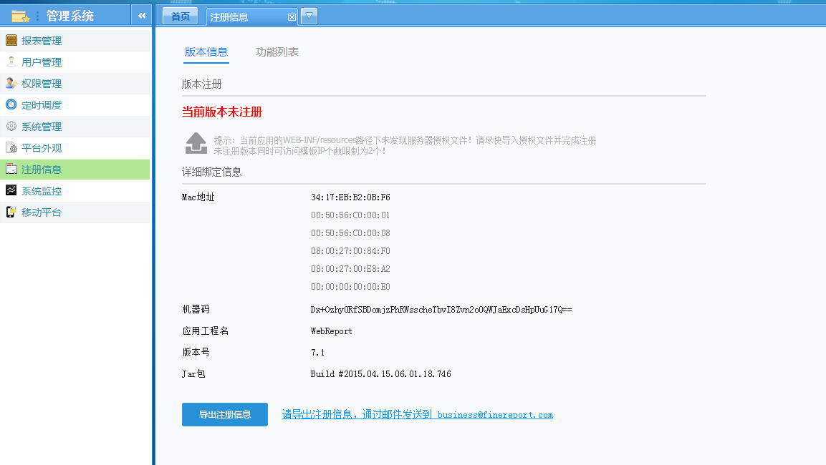
- 点击导出注册信息
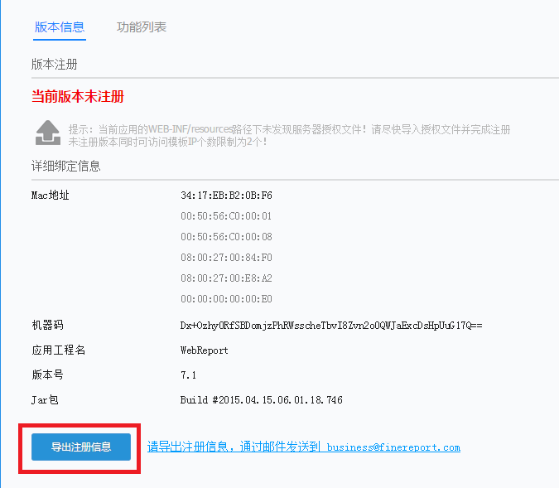
- 保存并打开注册信息
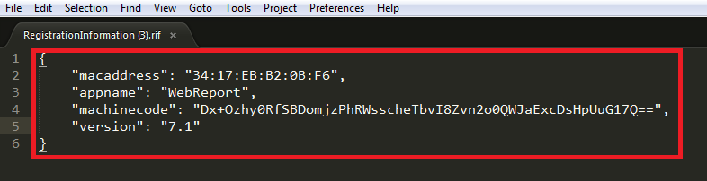
- 将注册信息里的"macaddress"，"appname"，"machinecode"和"version"分别填到提供的FineReport.lic文件里的"MACADDRESS"，"APPNAME"，"UUID"和"VERSION"
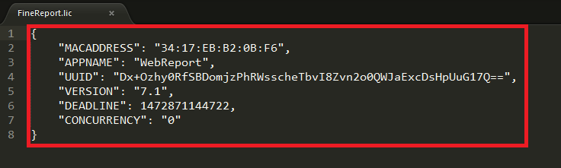
- 将FineReport.lic拷贝到WebReport\WEB-INF\resources，如C:\FineReport_7.1\WebReport\WEB-INF\resources下
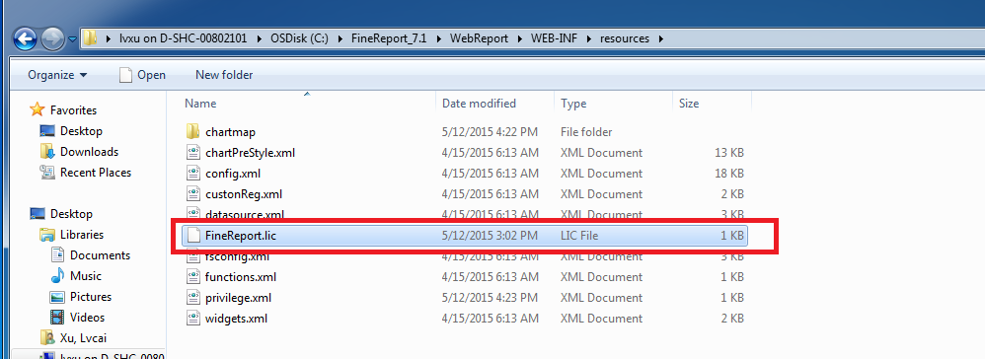
- 将提供的fr-applet-7.1.jar替换掉C:\FineReport_7.1\WebReport下的fr-applet-7.1.jar
- 将提供的fr-server-7.1.jar替换掉C:\FineReport_7.1\WebReport\WEB-INF\lib的fr-server-7.1.jar
- 重启服务器即可
